Furculesteanu Bianca

Grupa 241

Baze de date – Proiect

1.Descriere

In acest proiect am conceput o baza de date ce contine informatii despre diverse excursii la care participa turisti. Aceasta are 5 tabele numite sugestiv: TURIST, ACHIZITONARE_BILET(tabela asociativa), EXCURSIE, LOCATIE, AGENTIE, GHID.

2.Diagrama Entitate-Relatie:

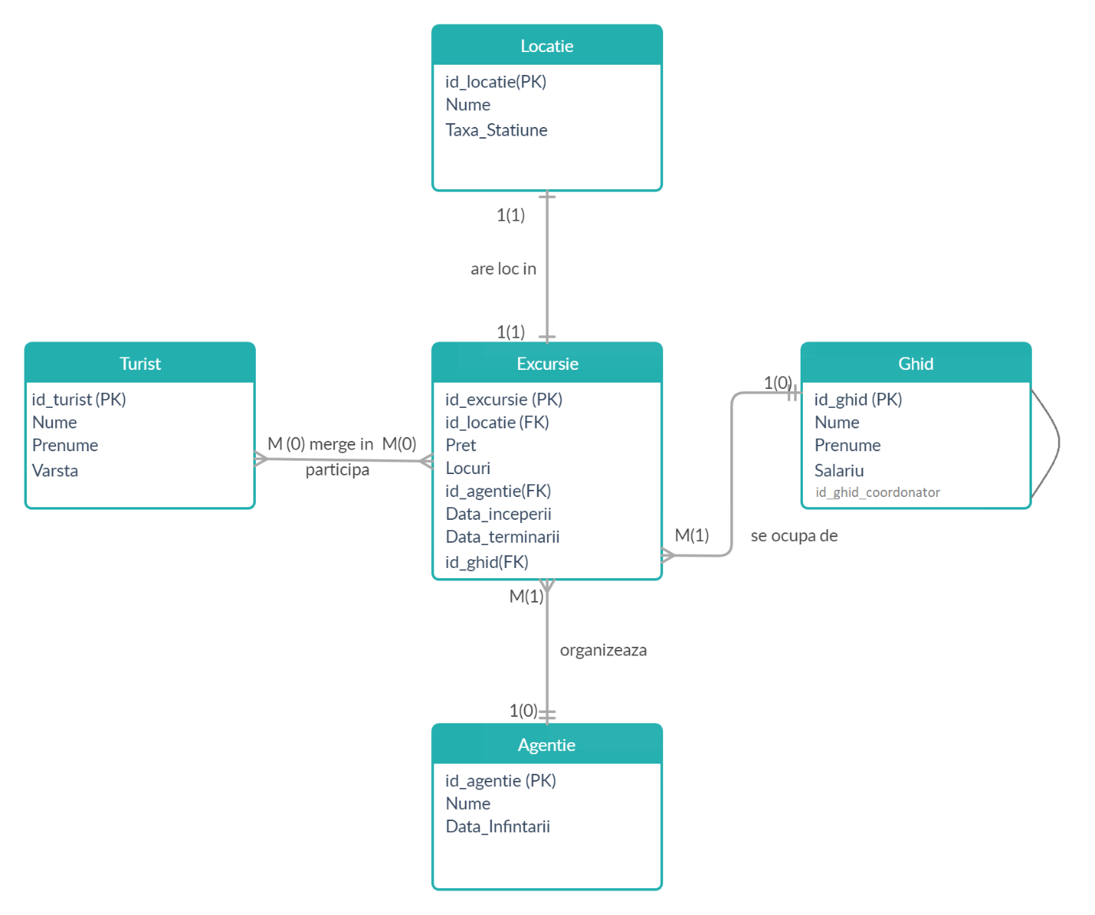

3.Diagrama conceptuala

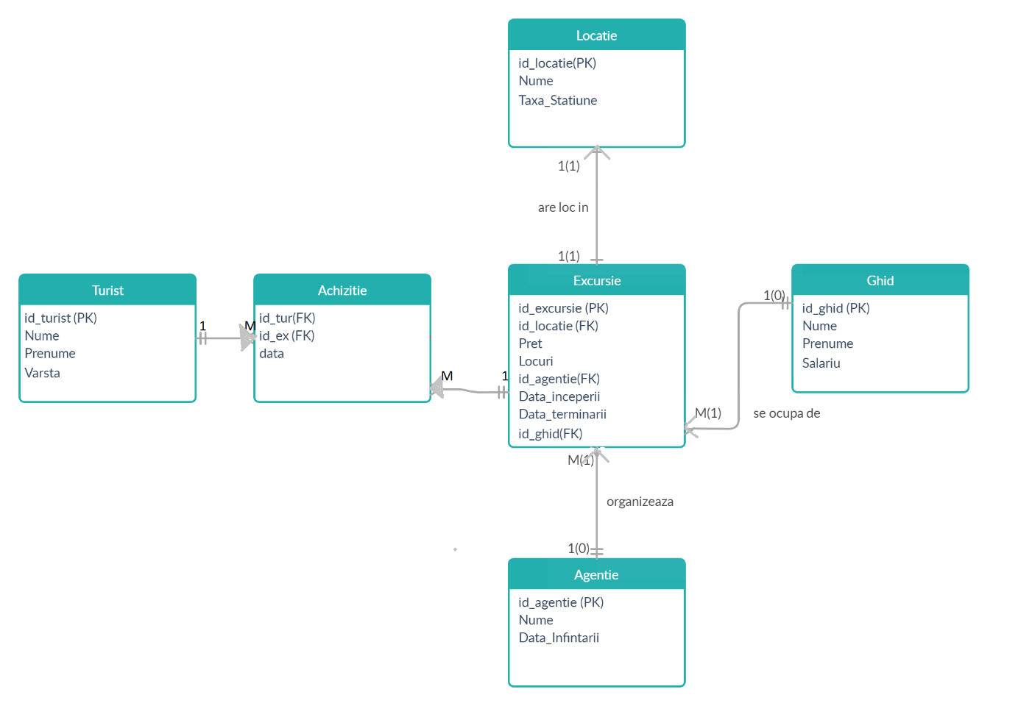

4.Definirea tabelelor

- crearea tabelului turist

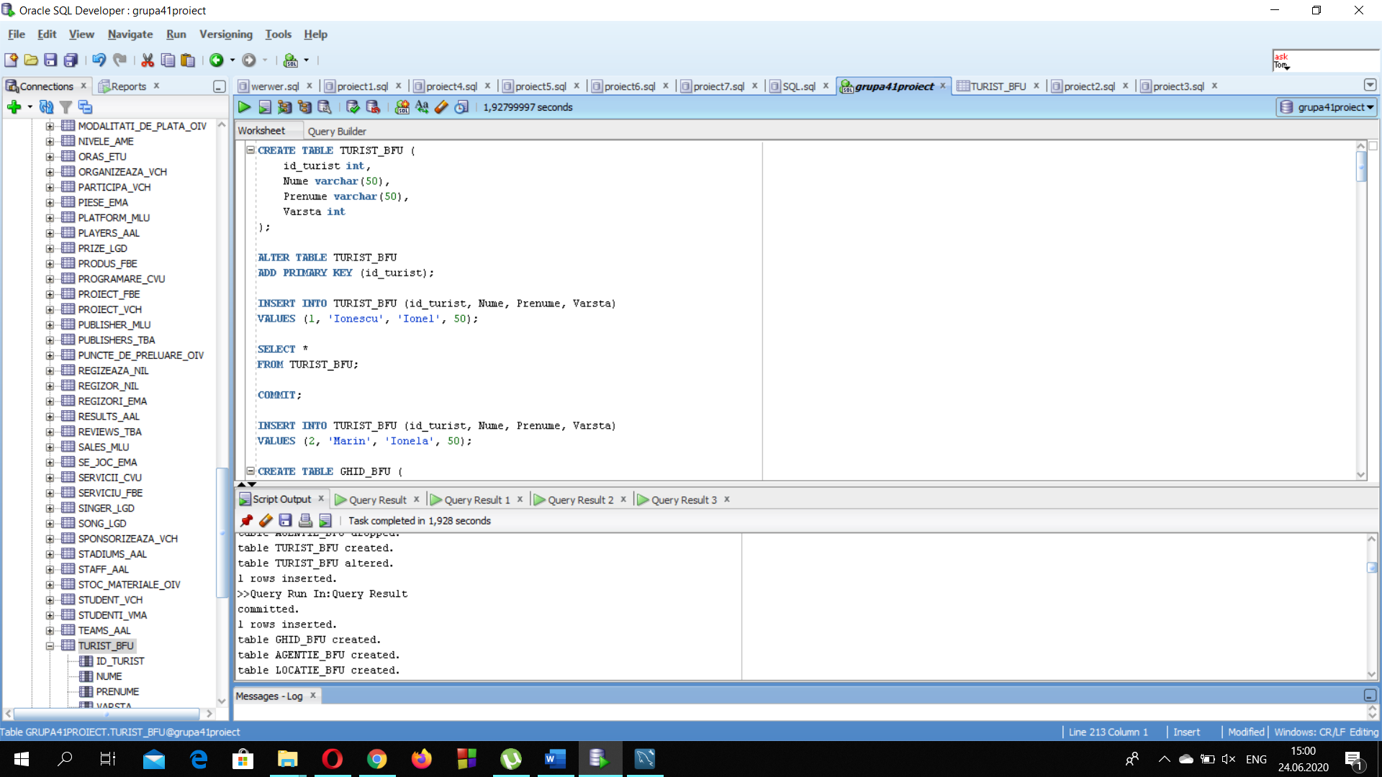

- crearea tabelului ghid + agentie + locatie

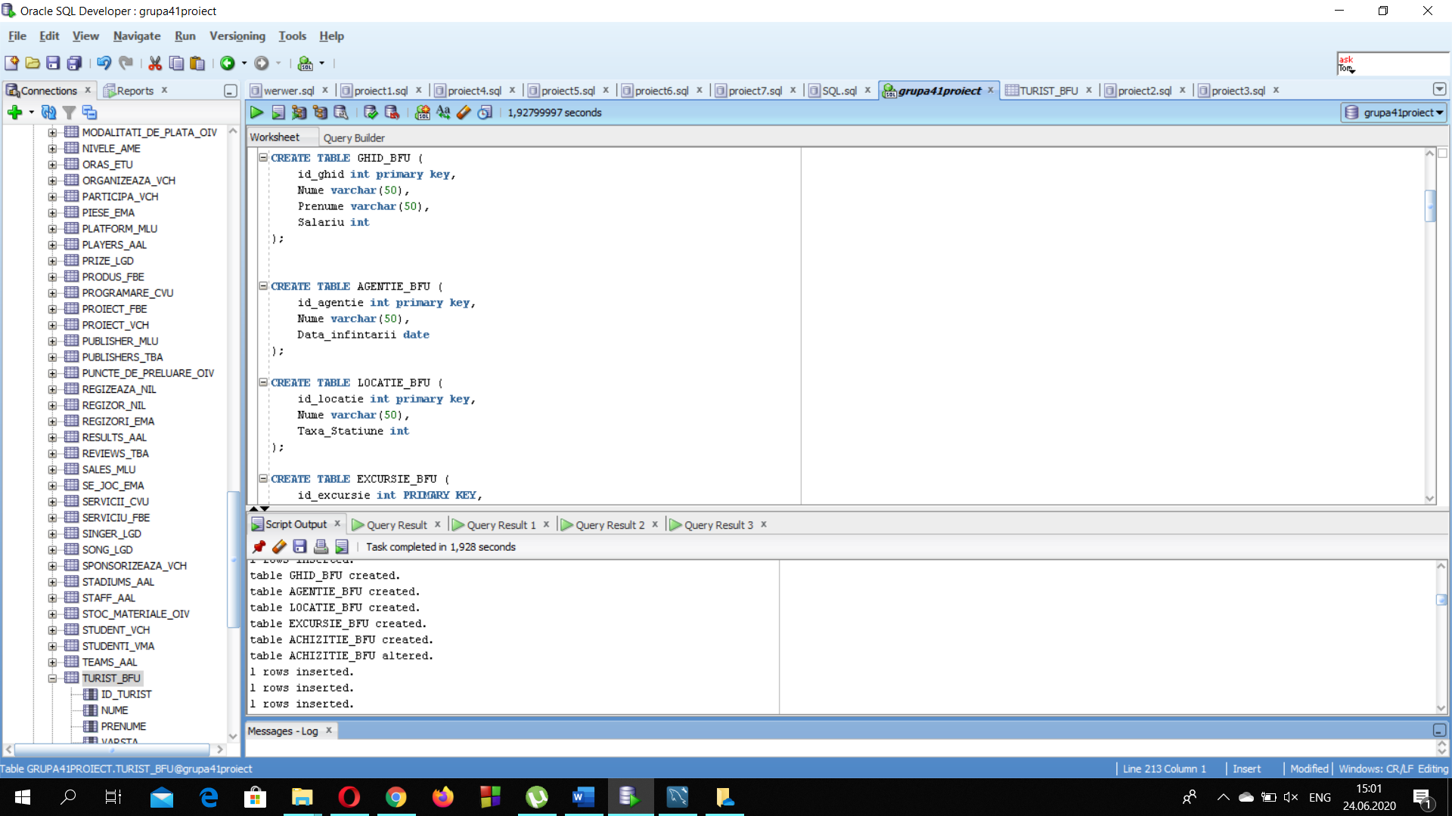

- crearea tabelului excursie + achizitie

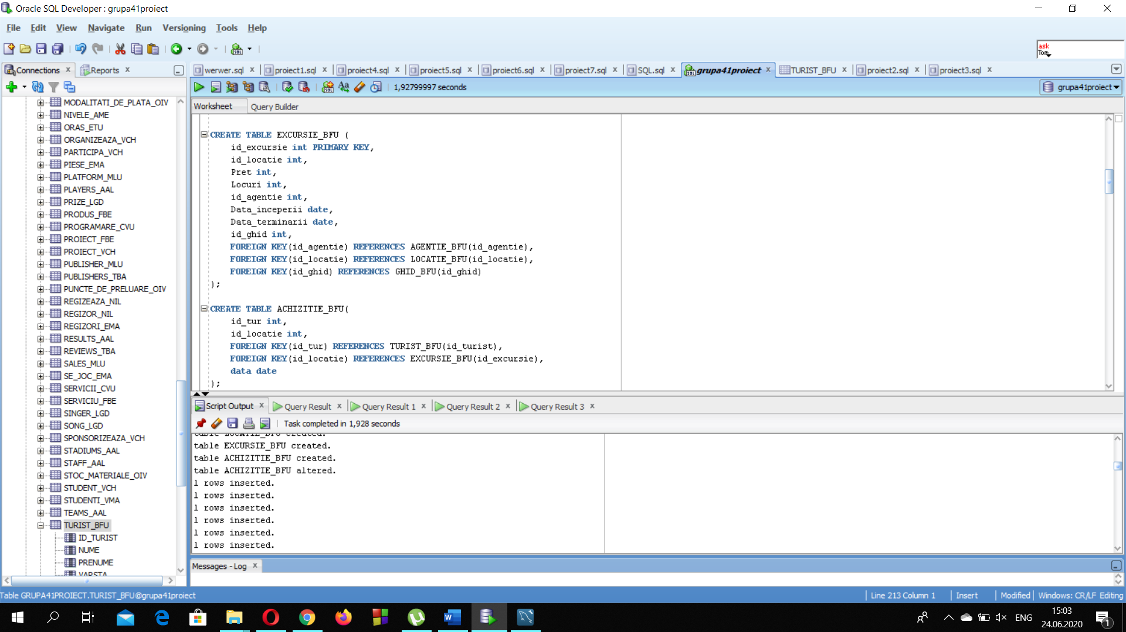

5. Adaugarea informatiilor in tabele

- adaugarea informatiilor despre turisti + ghizi

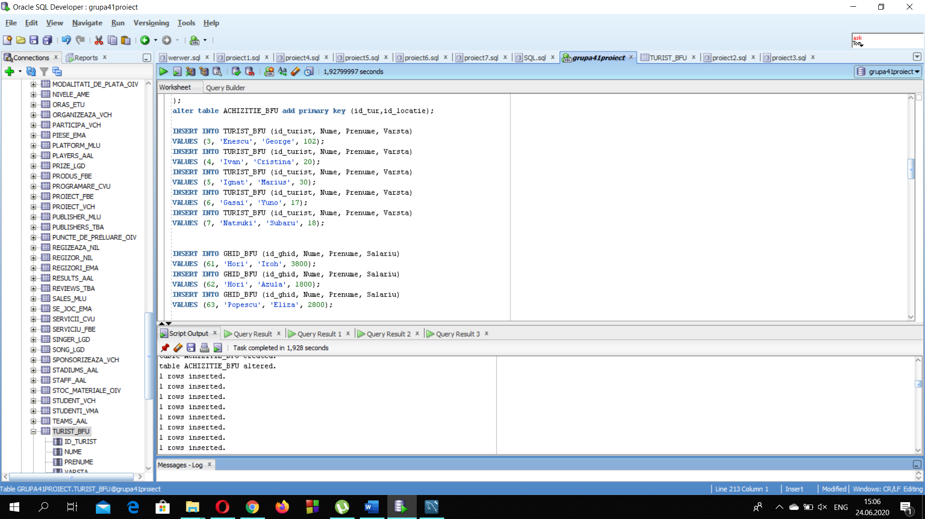

- adaugarea informatiilor despre agentie

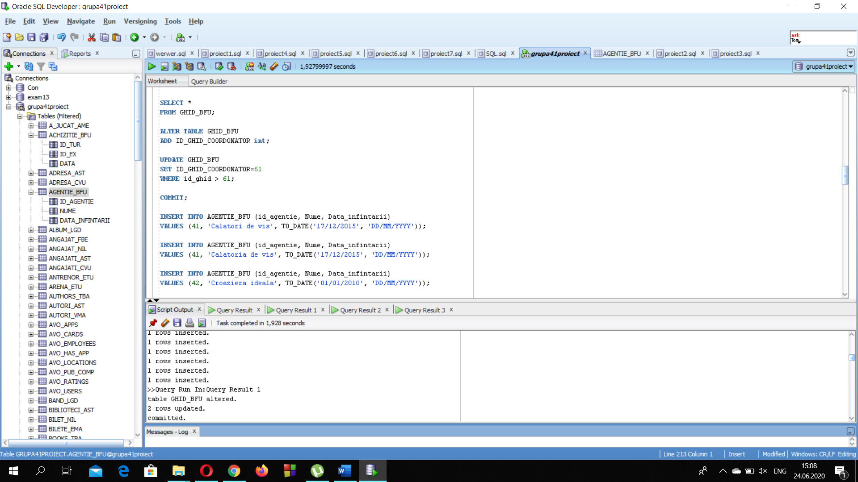

- adaugarea informatiilor despre agentie _ locatie

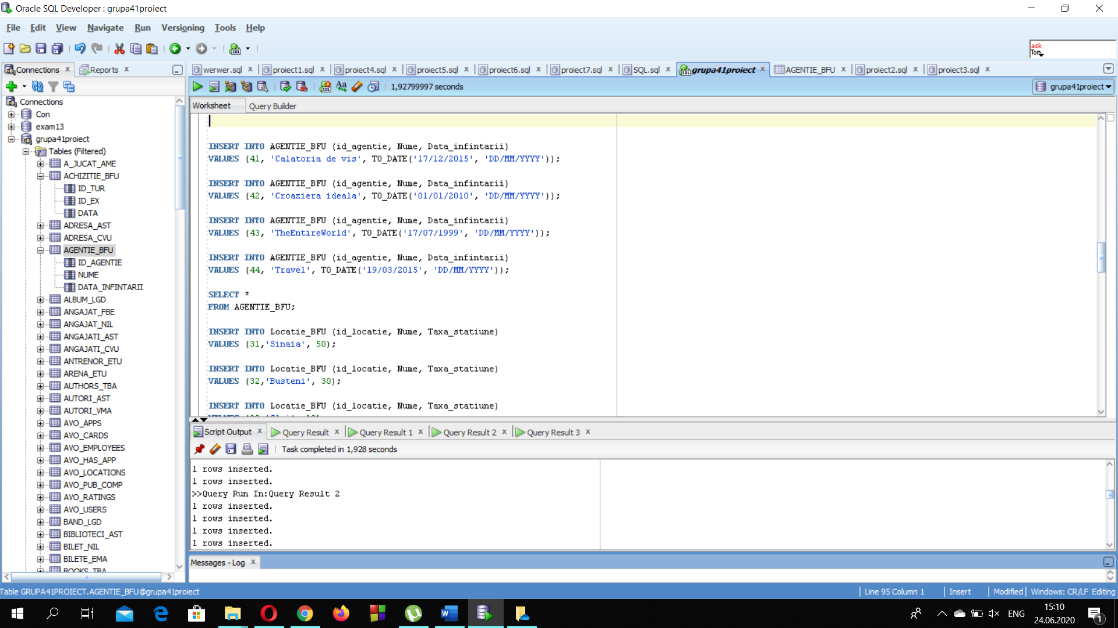

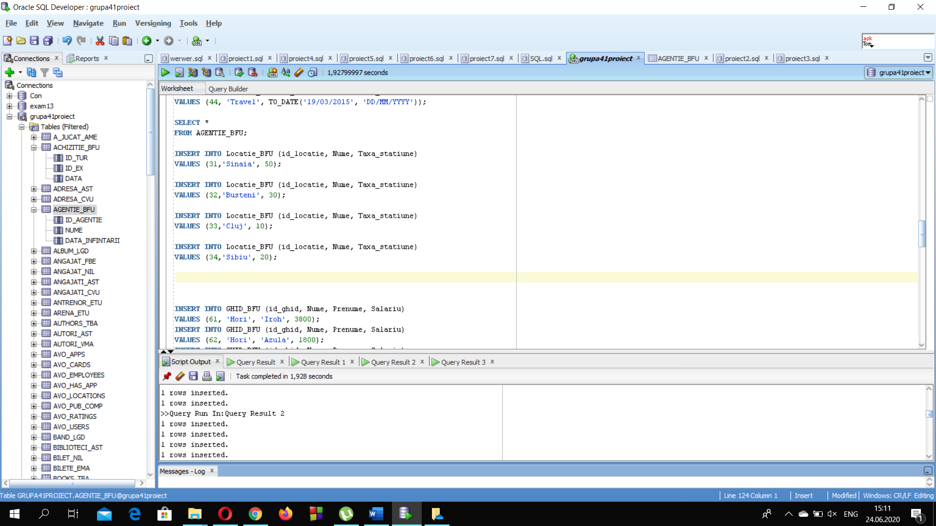

- adaugarea informatiilor despre excursie

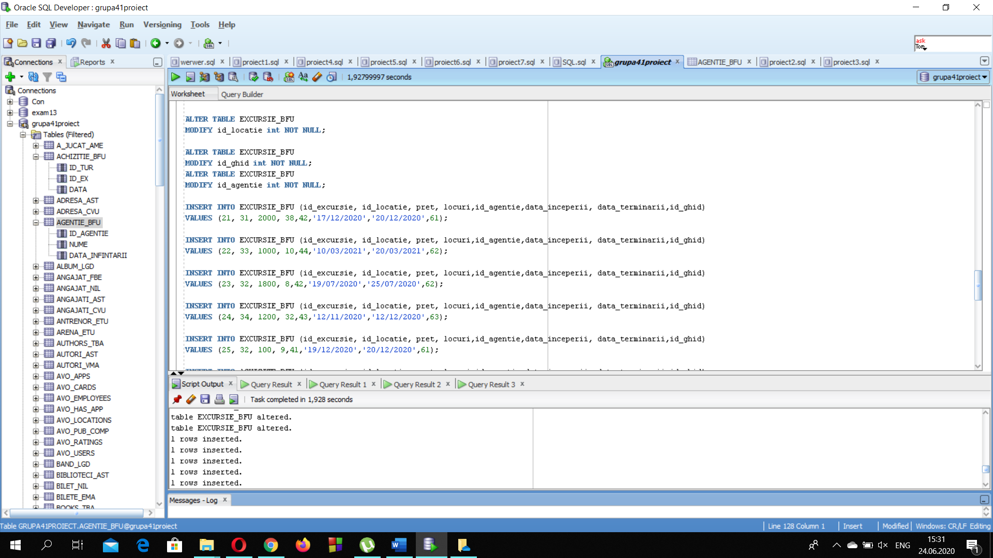

- adaugarea informatiilor despre achizitie

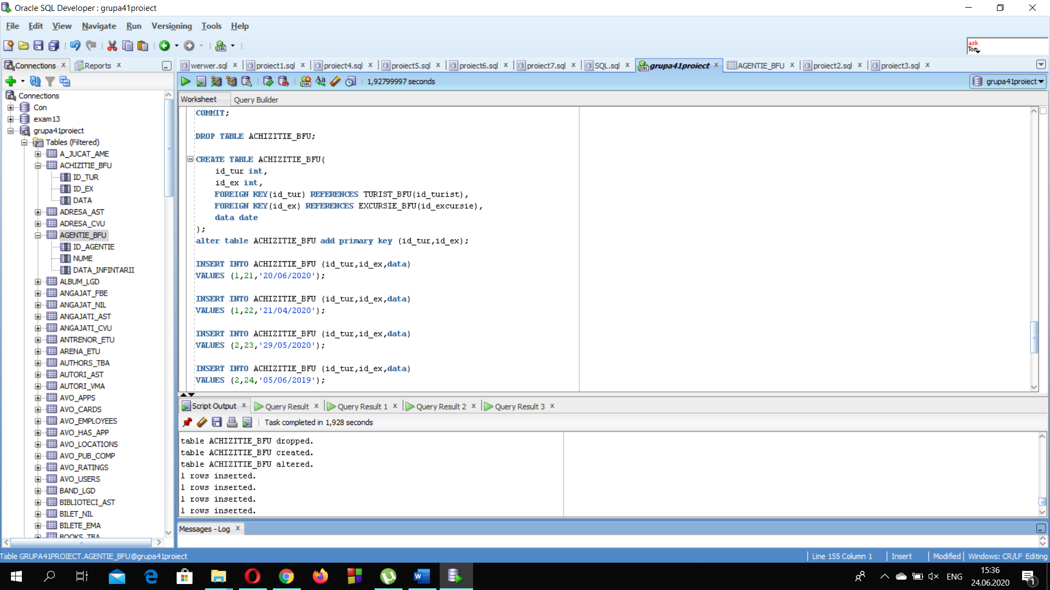

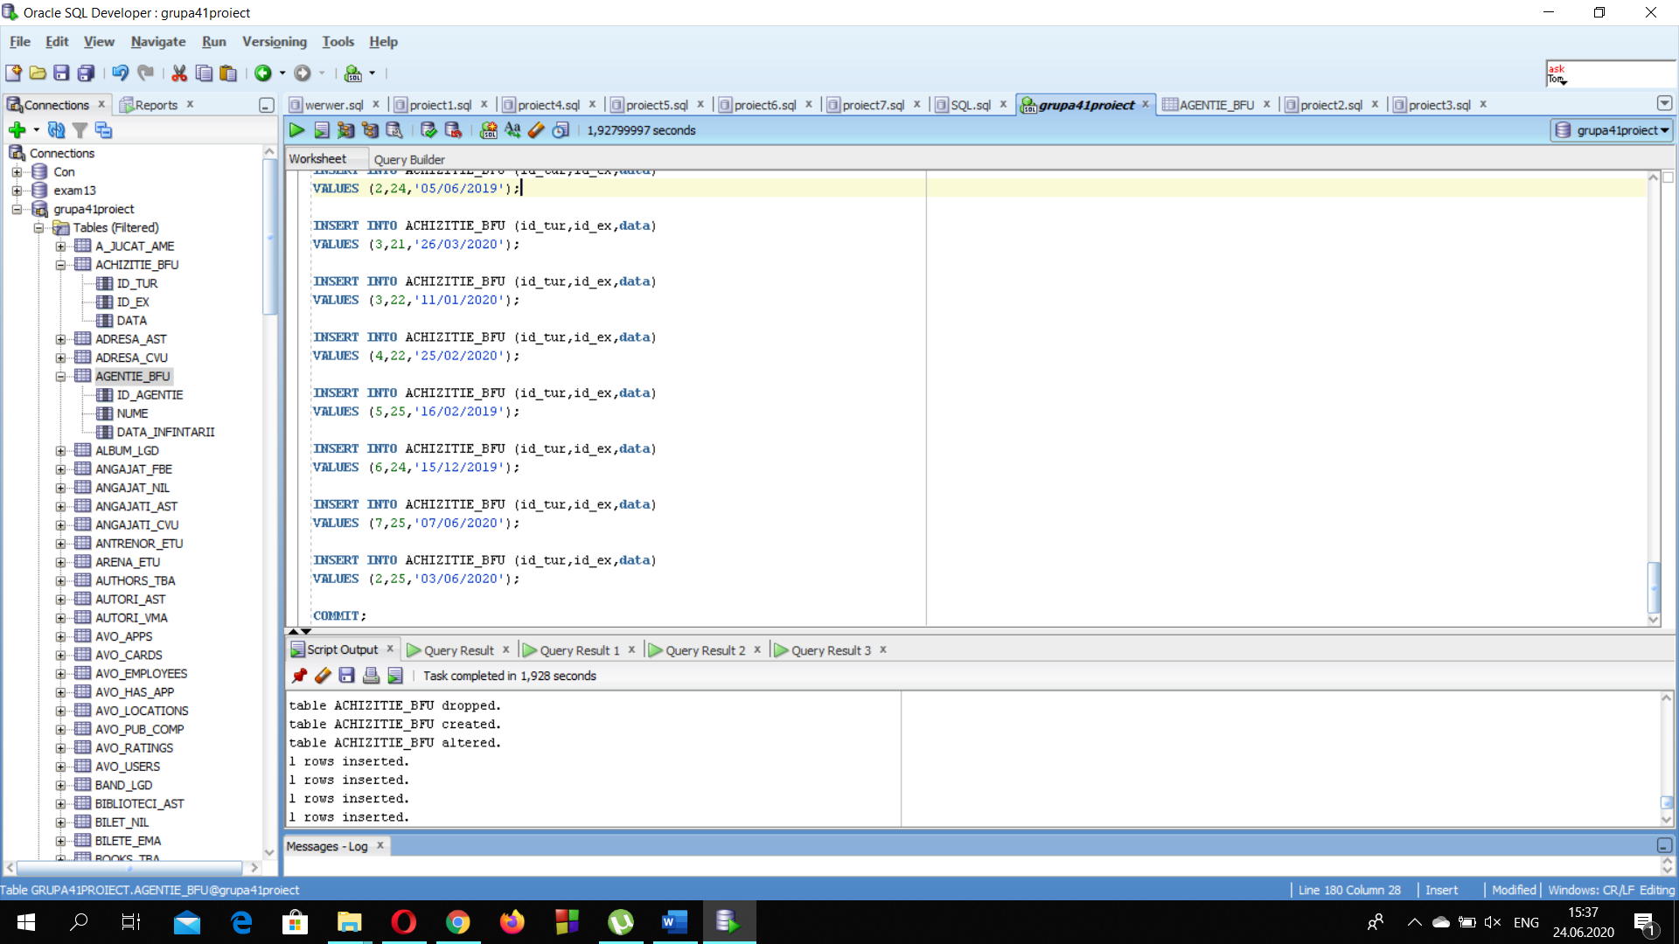

5. Interogari

Cererea 1: Sa se afiseze cat plateste in medie fiecare turist pentru a merge intr-o excursie si pretul cel mai mic si cel mai mare pe care acesta trebuie sa-l plateasca

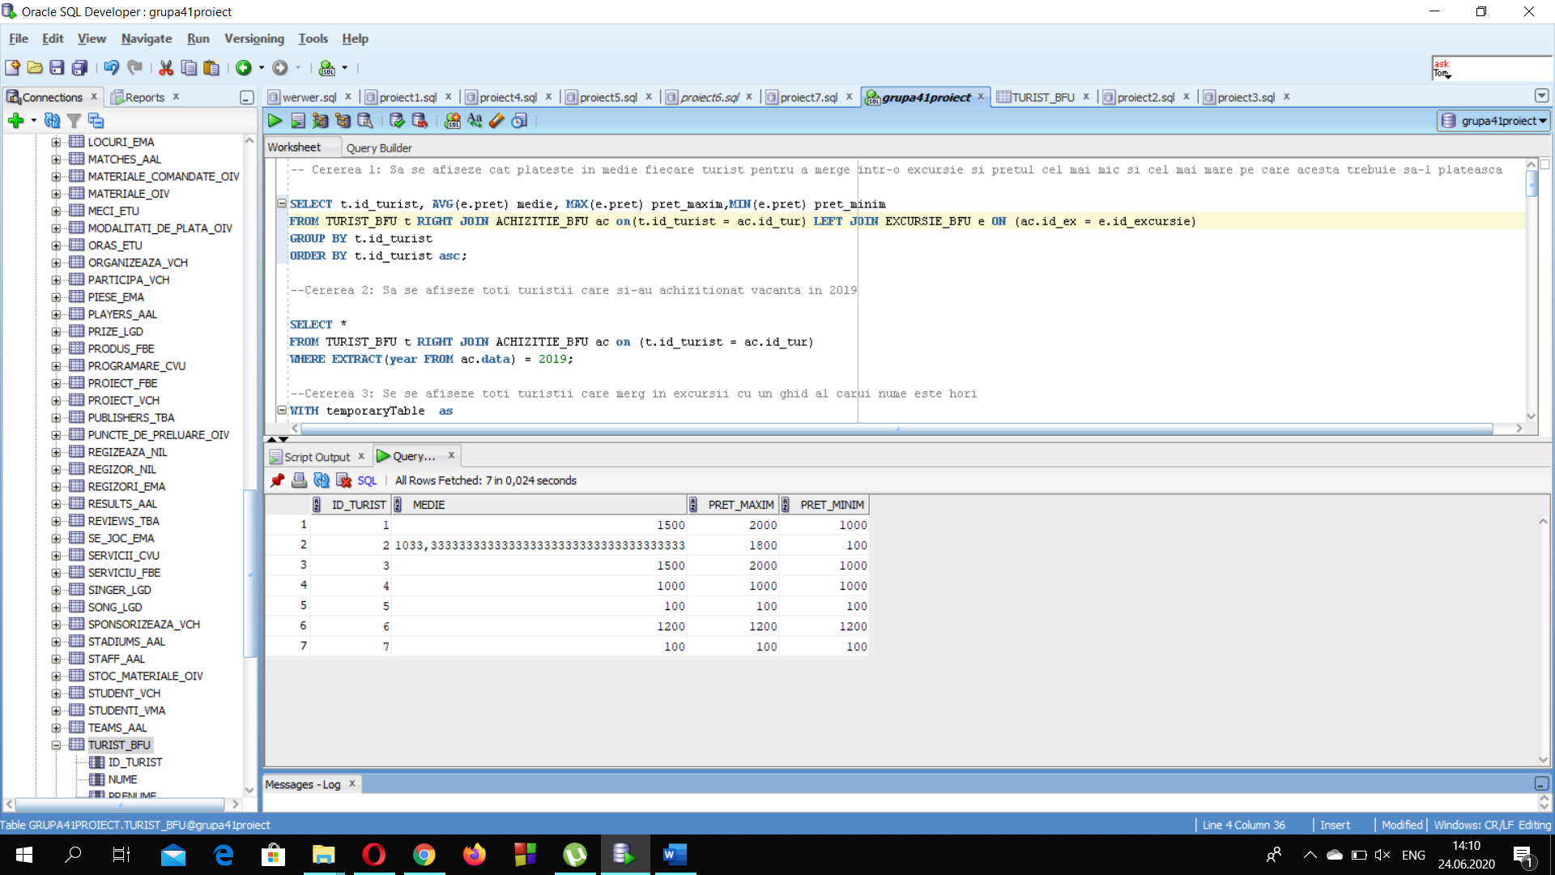

-Cererea 2: Sa se afiseze toti turistii care si-au achizitionat vacanta in 2019

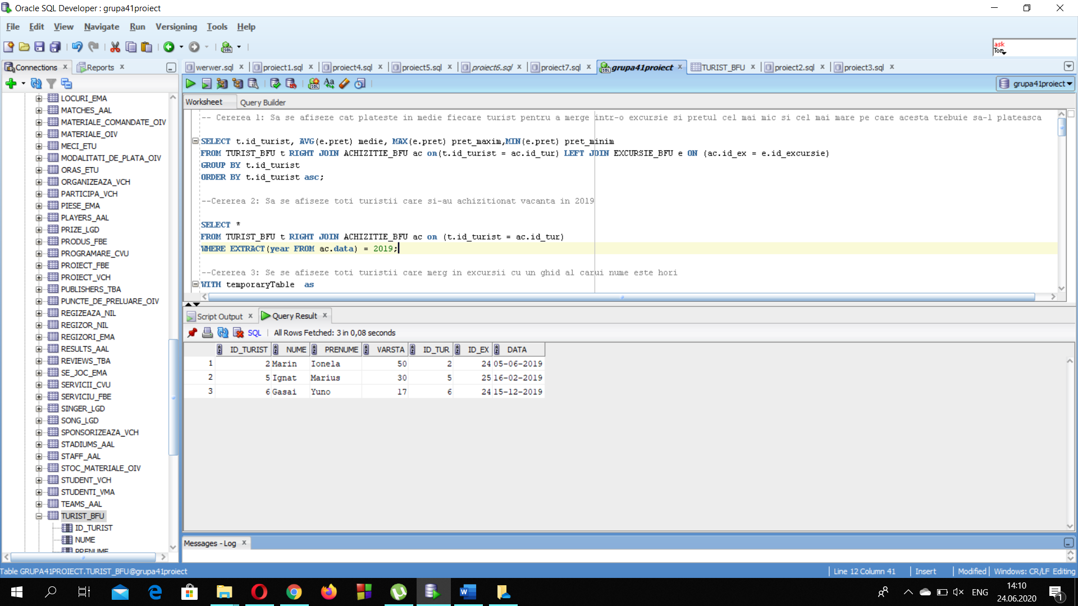

-Cererea 3: Se se afiseze toti turistii care merg in excursii cu un ghid al carui nume este hori

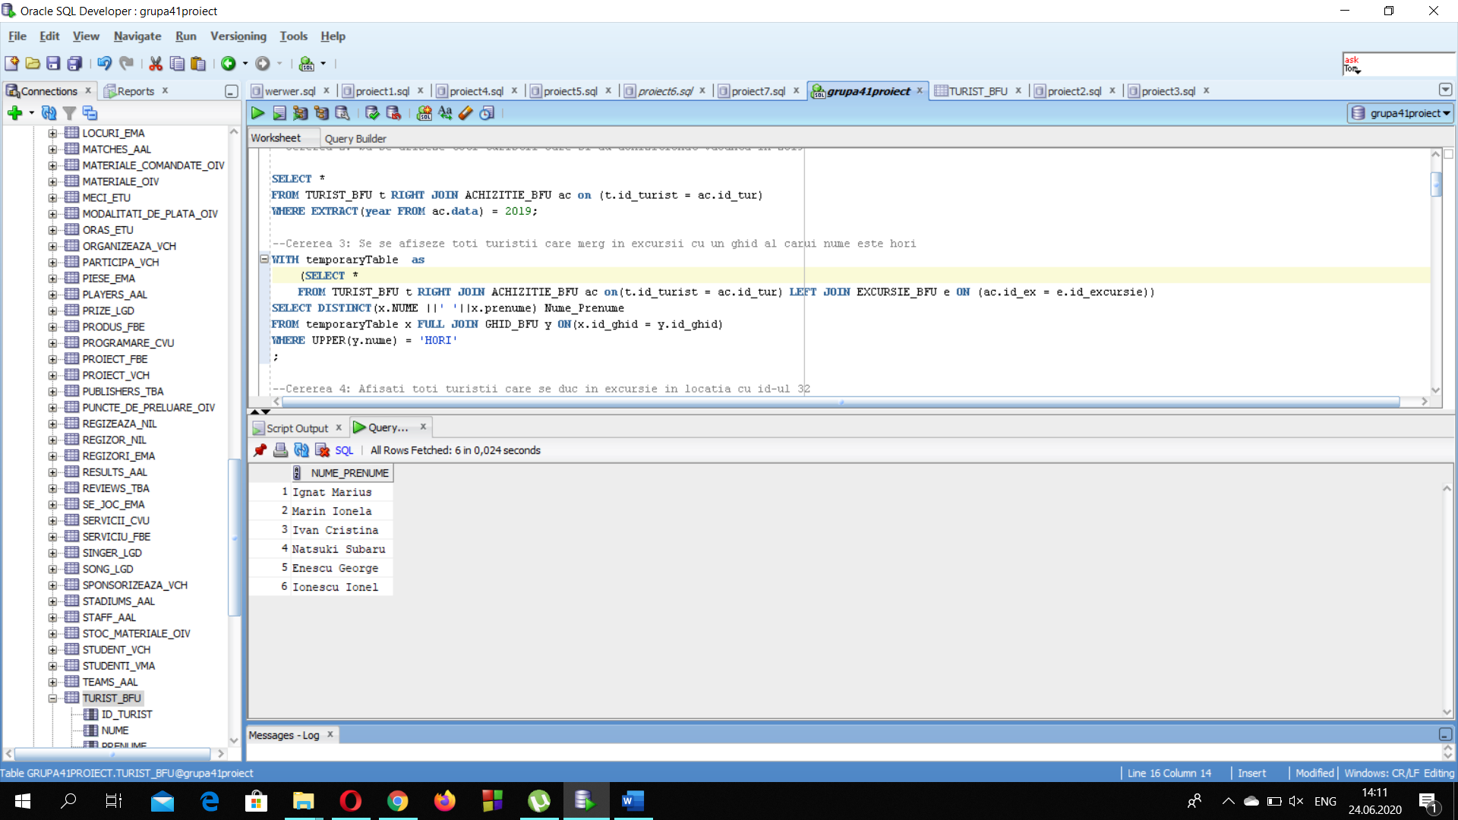

-Cererea 4: Afisati toti turistii care se duc in excursie in locatia cu id-ul 32

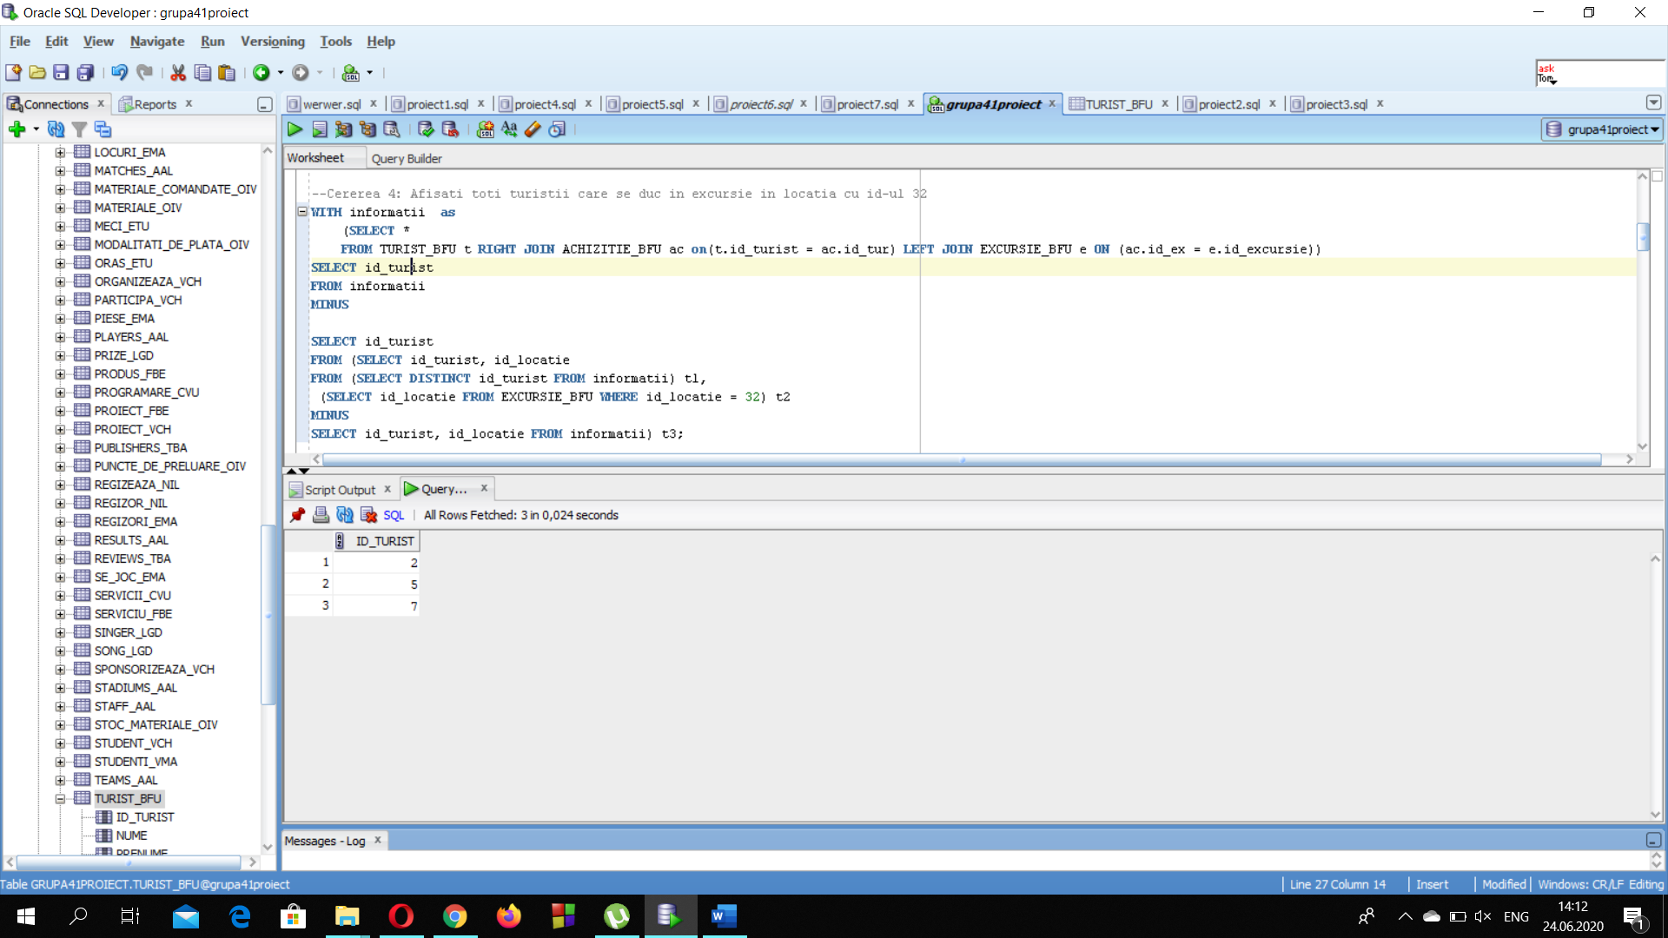

-Cererea 5: Afisarea tuturor turistilor care merg in toate excursiile din locatia cu id-ul 32

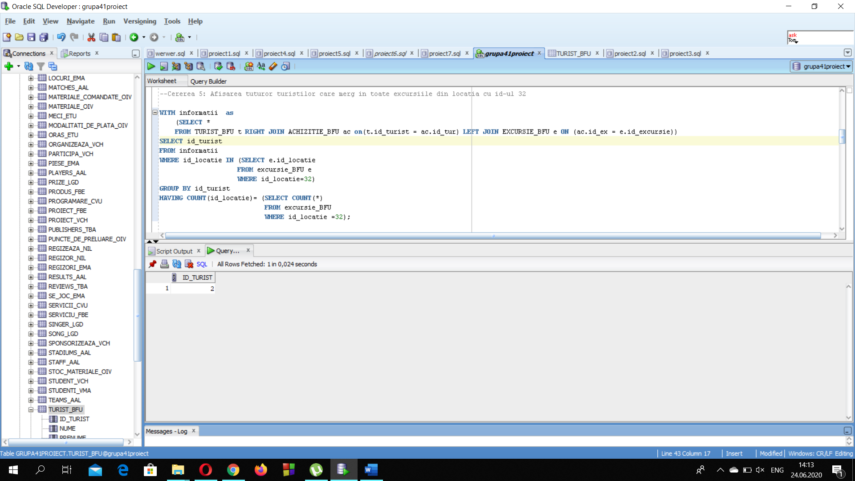

-Cererea 6: Sa se afiseze numele locatiilor unde se tine o excursie

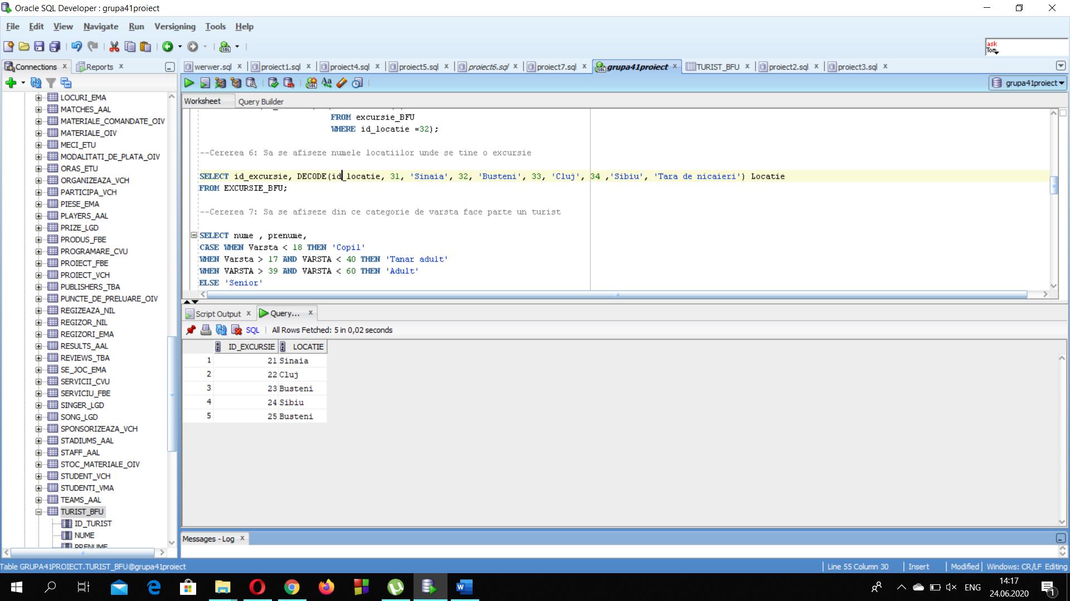

-Cererea 7: Sa se afiseze din ce categorie de varsta face parte un turist

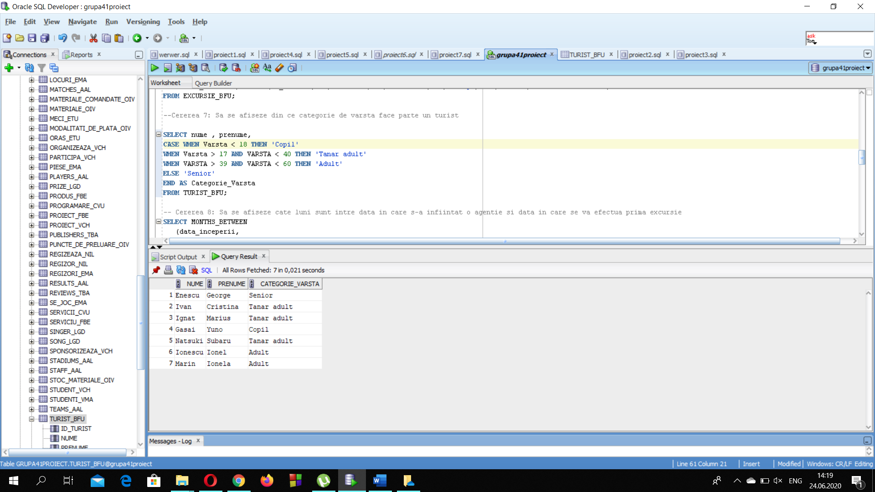

- Cererea 8: Sa se afiseze cate luni sunt intre data in care s-a infiintat o agentie si data in care se va efectua prima excursie

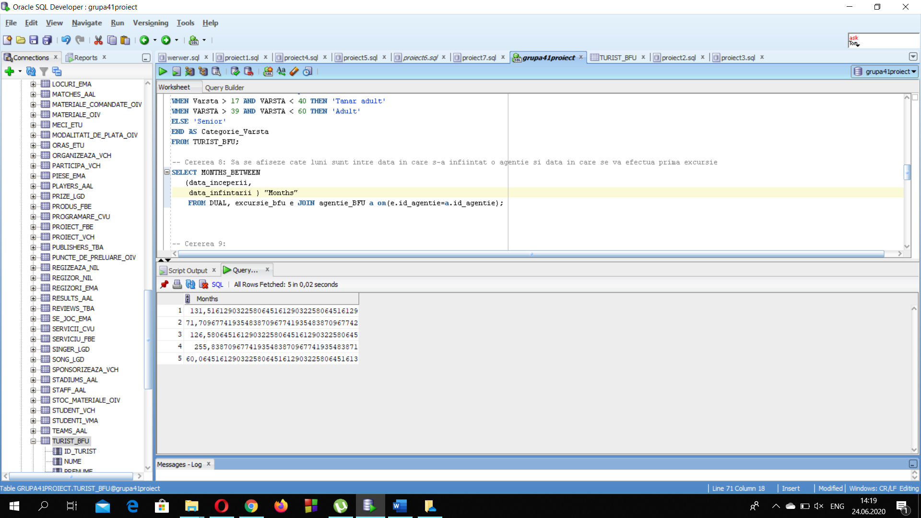

- Cererea 9:

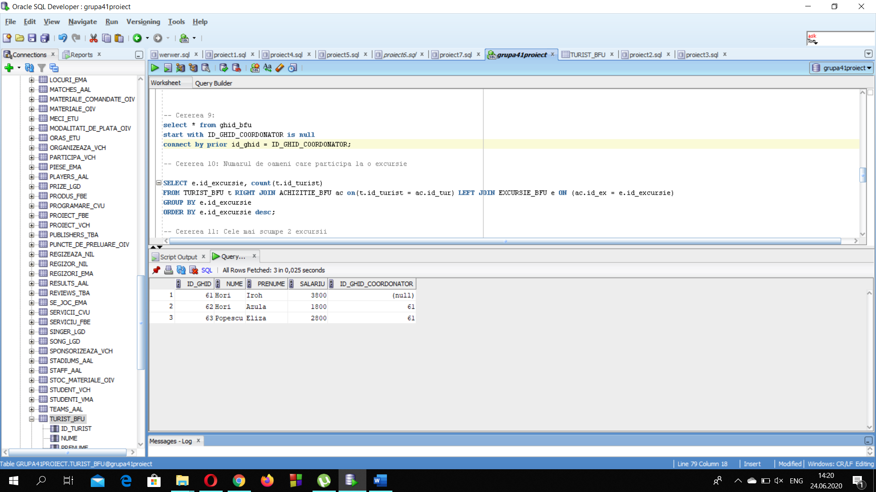

- Cererea 10: Numarul de oameni care participa la o excursie

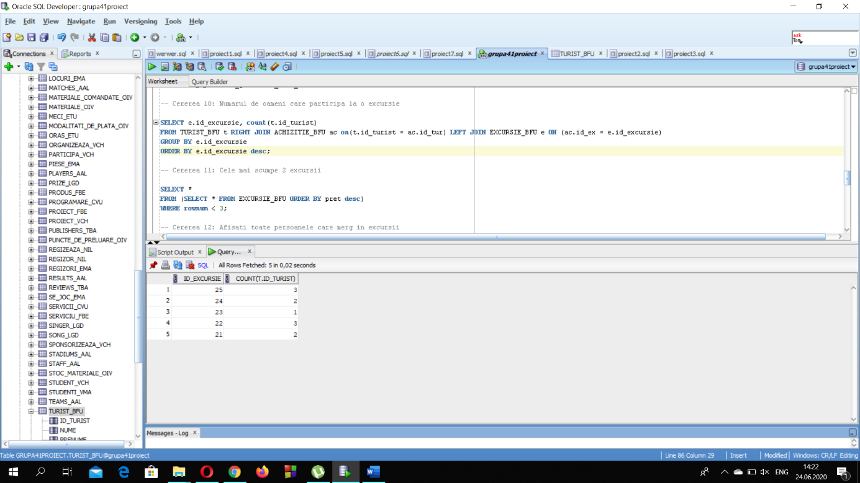  
- Cererea 11: Cele mai scumpe 2 excursii

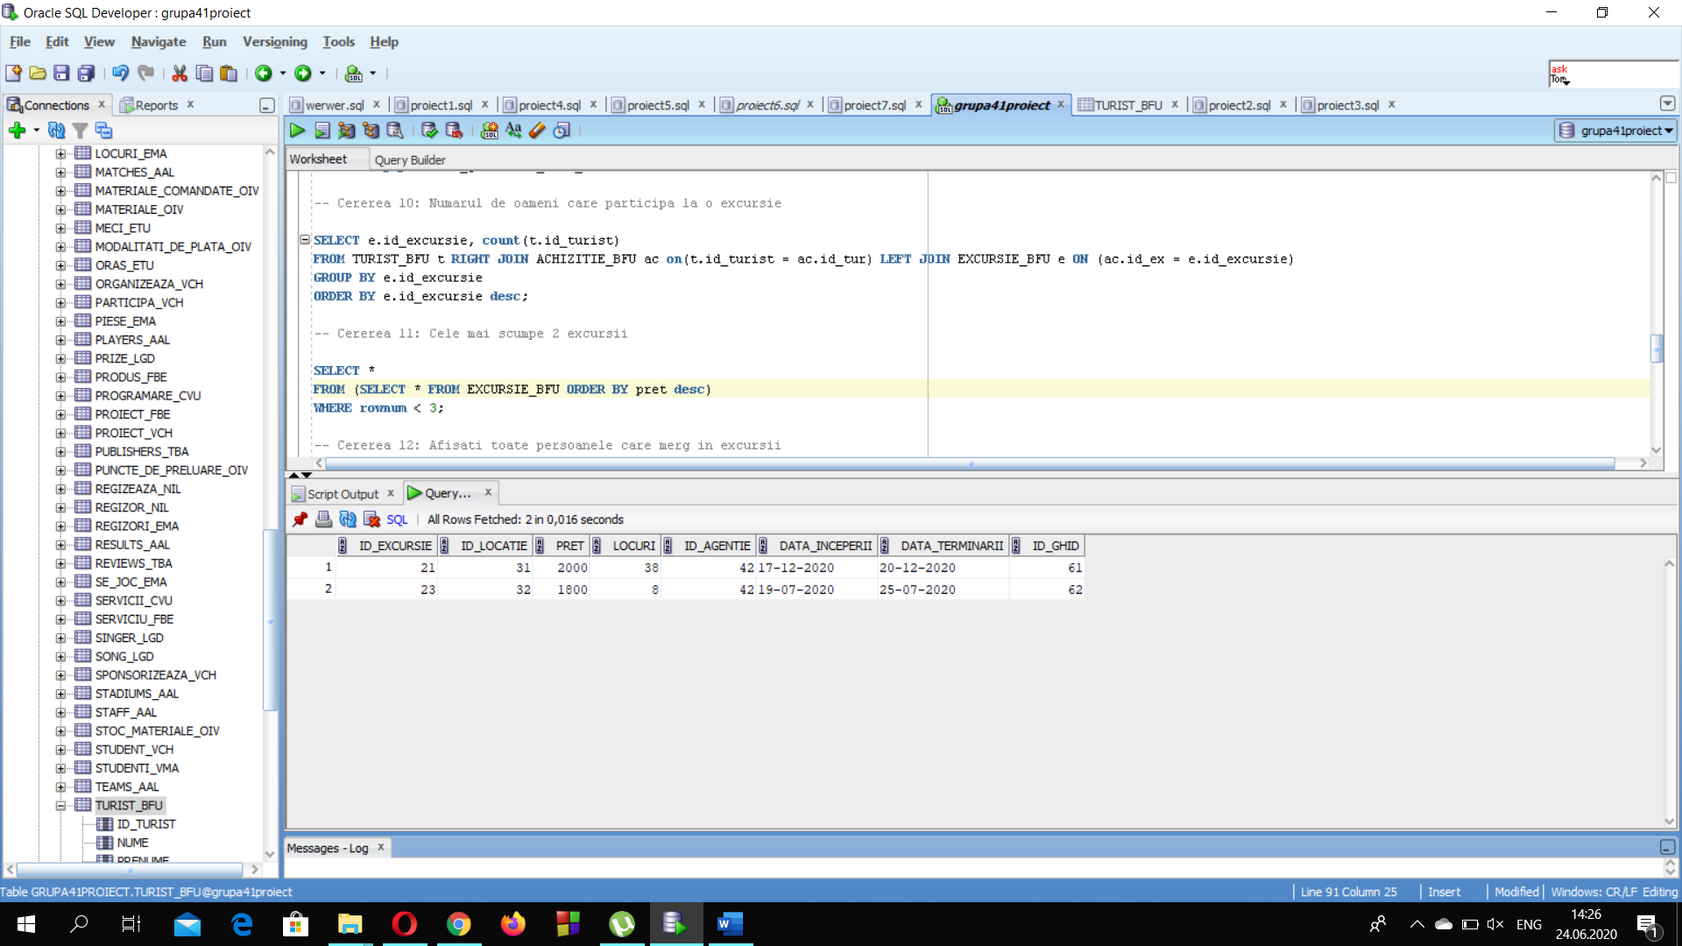

- Cererea 12: Afisati toate persoanele care merg in excursii

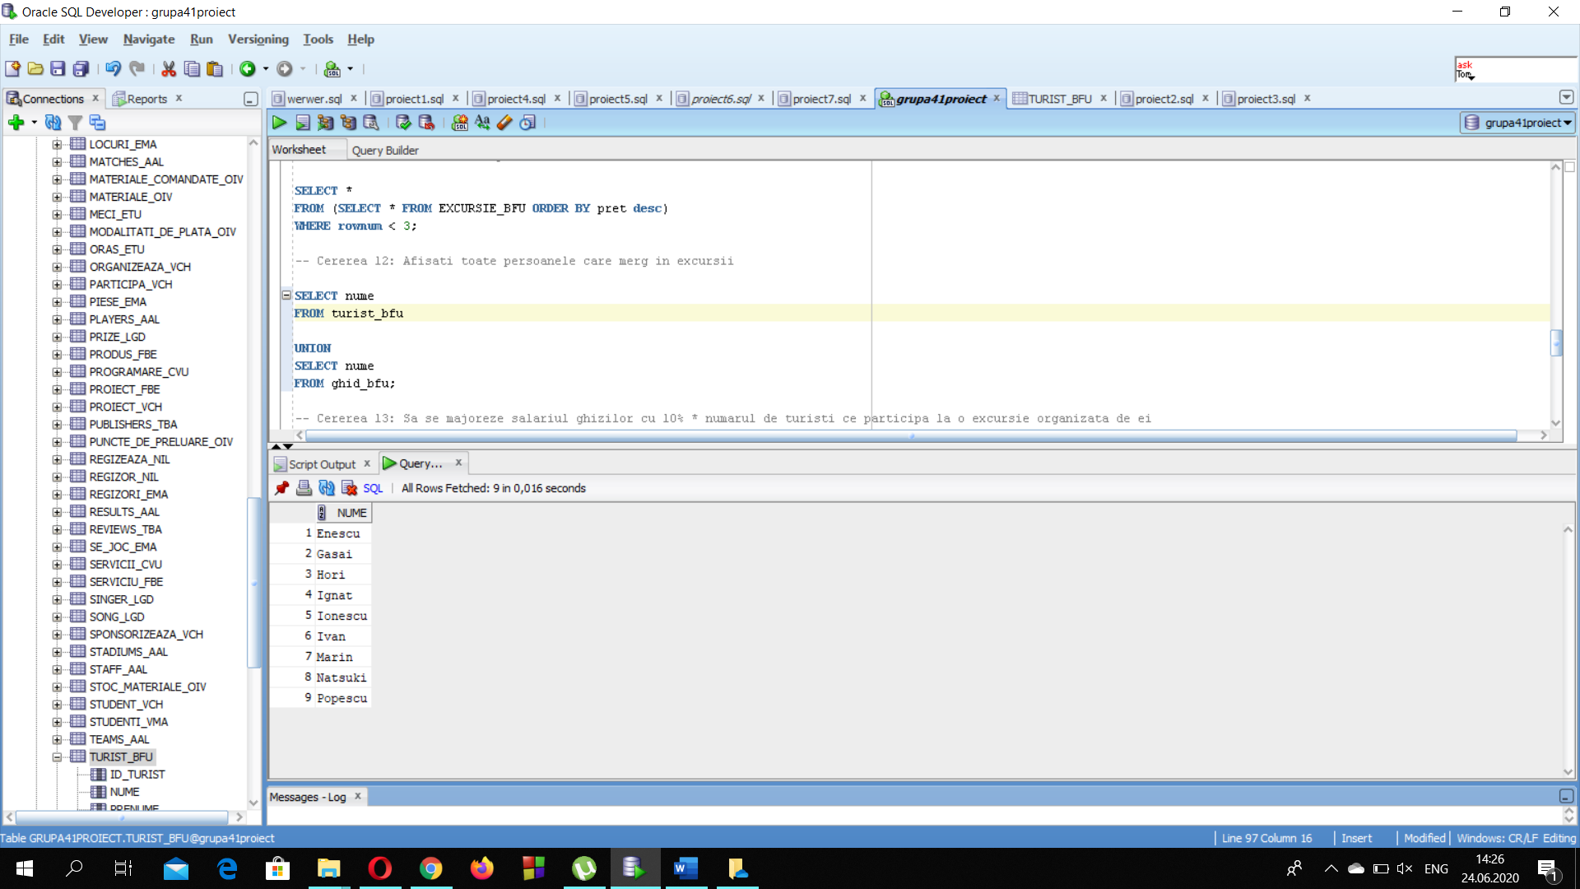

- Cererea 13: Sa se majoreze salariul ghizilor cu 10% * numarul de turisti ce participa la o excursie organizata de ei

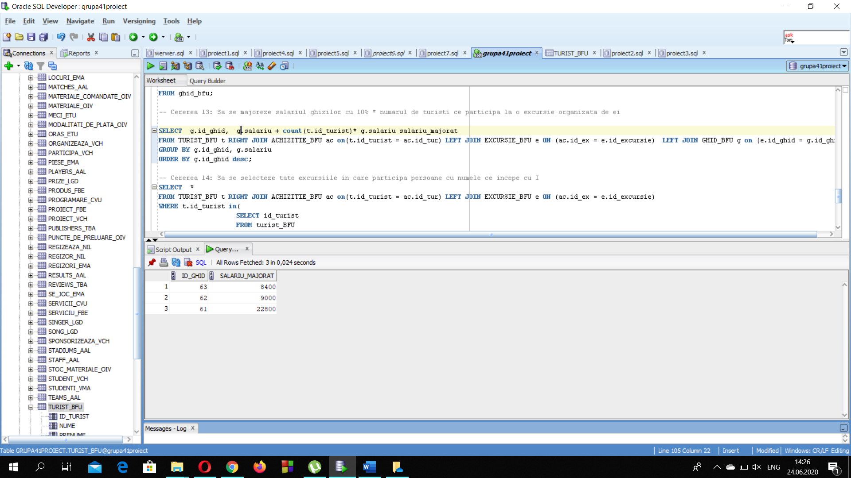

- Cererea 14: Sa se selecteze tate excursiile in care participa persoane cu numele ce incepe cu I

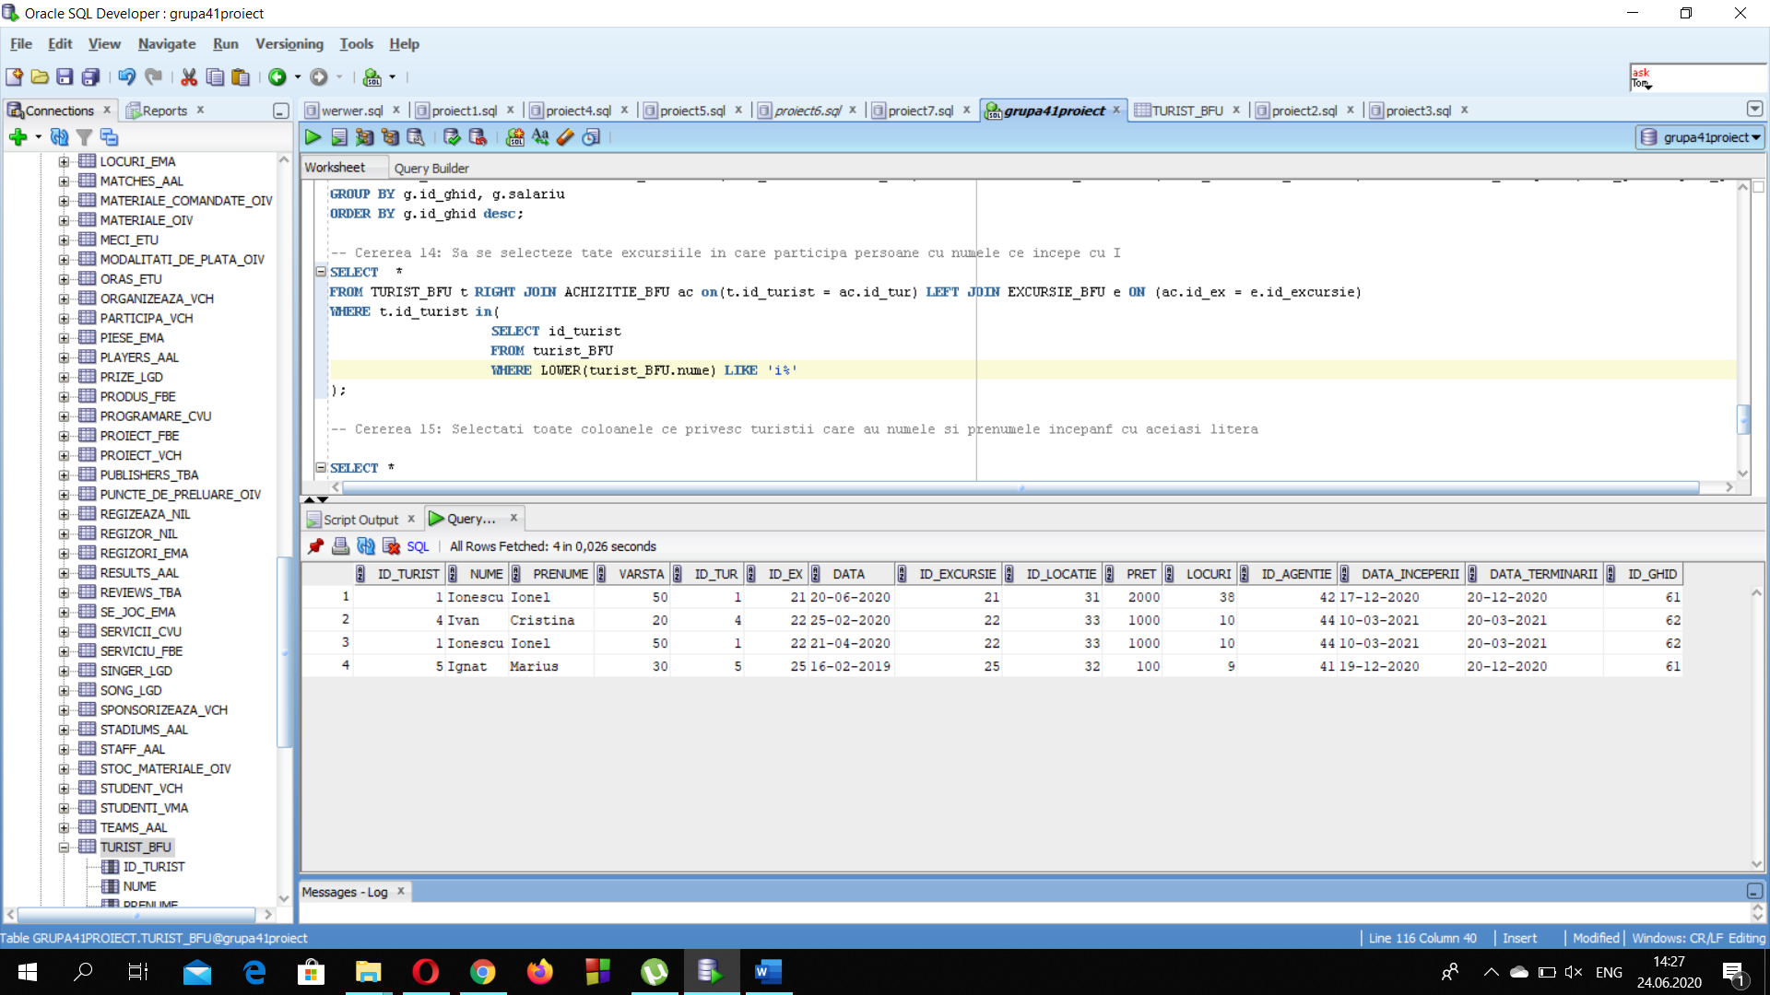

- Cererea 15: Selectati toate coloanele ce privesc turistii care au numele si prenumele incepand cu aceiasi litera

